- 请编写一个简单的统计库(Statist).实现对任意一个数字型数组进行以下统计功能:
t = {3, 2, 9, 1, 4, 0, 8}

  - 平均数（Avg）
  - 计数(Count)
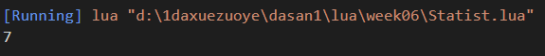
  - 求和(Sum)
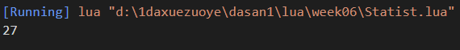
  - 最大值(Max)
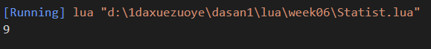
  - 最小值(Min)
  - 方差(Varp)
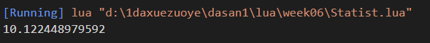
  - 标准差(StdDevP)

提示：
标准差是方差开方后的结果(即方差的算术平方根)
假设这组数据的平均值是m
方差公式s^2=1/n[(x1-m)^2+(x2-m)^2+...+(xn-m)^2]

提交电子版至智慧树。将结果截图放在作业文档题号后面，源码（.lua）和作业文档放在一个文件夹里，以"学号+姓名+作业1" 命名,提交时间：10月9日晚上12:00之前 。

